МЭМС-переключатель с увеличенным отношением емкостей для передовых радиоэлектронных систем
Морозов М.О.,^{1,2} Уваров И.В.²
Аспирант 1 года обучения, младший научный сотрудник
¹Ярославский государственный университет имени П.Г.Демидова,
Физическо-технический факультет, Ярославль, Россия
²ЦНИТ – Ярославль ОФТИ им. К.А. Валиева НИЦ «Курчатовский институт», Ярославль, Россия
E-mail: matvey19991@mail.ru

МЭМС-переключатели представляют собой электромеханические реле микронного размера, изготавливаемые с помощью технологий микроэлектроники. Они способны обеспечить высокие радиочастотные характеристики при малых габаритах и низком энергопотреблении, и поэтому имеют широкий потенциал использования в передовых системах связи и радиолокации. Перспективной областью применения являются сети связи 5G с диапазонами частот n78 (3.4-3.8 ГГц) и n79 (4.8-4.9 ГГц). Принцип работы переключателя заключается в шунтировании линии передач за счет изменения емкости между ее сигнальным и заземленным проводниками. Основным параметром ключа является отношение емкостей в разомкнутом и замкнутом состоянии [1]. Как правило, в стандартных МЭМС-переключателях оно не превышает 10 [2, 3] и не обеспечивает требуемых характеристик. В настоящей работе представлен МЭМС-переключатель с увеличенным отношением емкостей, предназначенный для диапазона частот 3.4-3.8 ГГц.
Подвижным электродом служит кантилевер размером 60x20 мкм, закрепленный на заземленном проводнике копланарной линии передач, см. Рис. 1 А. Когда кантилевер находится в горизонтальном положении, емкость между сигнальным и заземленным проводниками мала, поэтому сигнал проходит по линии передач с минимальными потерями (ключ замкнут). Подача напряжения на управляющий электрод, расположенный под кантилевером, создает электростатическую силу, под действием которой кантилевер изгибается и приходит в контакт с дополнительным электродом, расположенным на диэлектрическом покрытии сигнального проводника. Емкость между проводниками возрастает и препятствует прохождению сигнала по линии (ключ разомкнут). Наличие дополнительного электрода значительно увеличивает емкость в разомкнутом состоянии по сравнению с переключателями стандартной конфигурации и, как следствие, повышает отношение емкостей [4].
Эквивалентная RLC-схема переключателя представлена на Рис. 1 B. Она учитывает четыре структурных элемента устройства: линию передач, состоящую из слоев рутения и алюминия; конденсатор металл-изолятор-металл (МИМ) емкостью С_{down}, обкладками которого служат сигнальный проводник и дополнительный электрод; область контакта кантилевера с дополнительным электродом, в верхнем положении кантилевера представляющая собой емкость С_{up}, а в нижнем положении – контактное сопротивление R_{c}; алюминиевый кантилевер. Схема используется для выбора размеров линии передач. Импеданс в 50 Ом достигается при ширине сигнального проводника 150 мкм и расстоянии между сигнальным и заземленным проводниками 65 мкм.
Рабочие характеристики ключа рассчитываются методом конечных элементов. Модель представляет собой сапфировую подложку размером 1.7x1.6х0.46 мм, на которой сформирована копланарная линия передач (Рис. 1 C). Проводники состоят из слоев рутения толщиной 100 нм и алюминия толщиной 3 мкм. В центральной области чипа сигнальный проводник покрыт слоем SiO₂ толщиной 50 нм, на котором располагается дополнительный электрод из рутения толщиной 100 нм. Также чип содержит контактную площадку размером 200x200 мкм, соединенную с управляющим электродом. Расчетные емкости C_{down} и C_{up} составляют 40.66 и 0.14 пФ соответственно. Отношение емкостей составляет 290.43 и более чем на порядок превышает величину, характерную для переключателей без дополнительного электрода. По отношению емкостей переключатель в 10.6 раз превосходит предыдущее изделие [5] благодаря меньшему размеру чипа и, как следствие, меньшей паразитной емкости.
Радиочастотные характеристики показаны на Рис. 1 D. В диапазоне частот 3.4-3.8 ГГц ключ обеспечивает изоляцию более 20 дБ и вносимые потери менее 0.15 дБ, что соответствует предъявляемым требованиям. Метод конечных элементов (FEM) и эквивалентная RLC-схема дают схожие результаты. Таким образом, спроектирован МЭМС-переключатель, обладающий увеличенным отношением емкостей и приемлемыми радиочастотными характеристиками для сетей связи 5G.

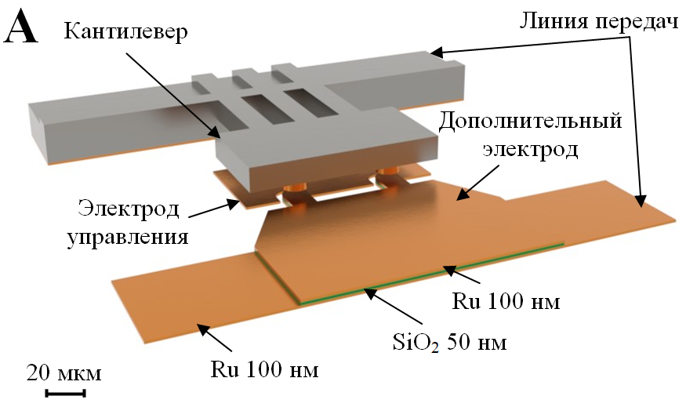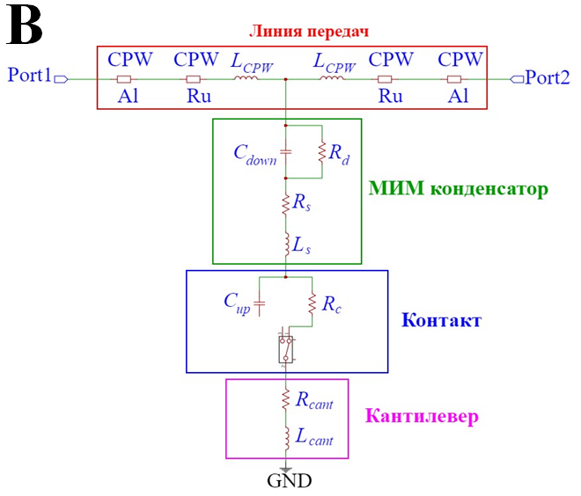
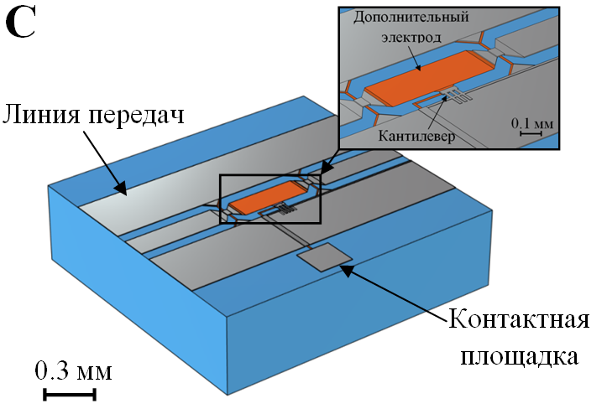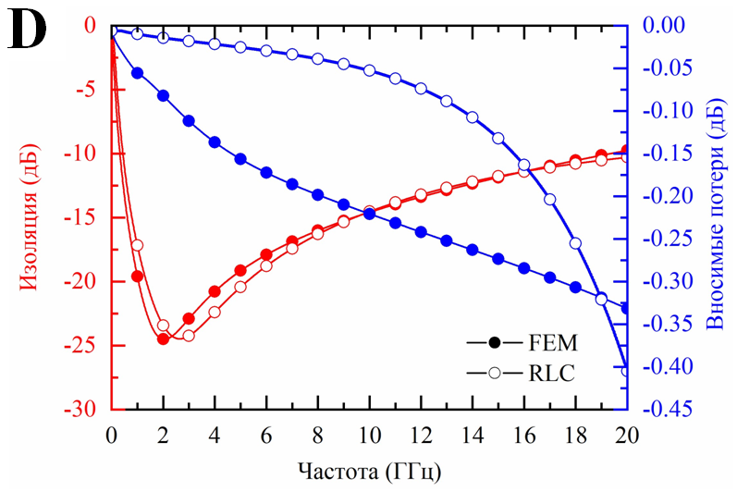

Рис. 1. A Схематичное изображение переключателя; B Эквивалентная схема; С Модель чипа; D Зависимость изоляции и вносимых потерь от частоты коммутируемого сигнала

Работа выполнена в рамках государственного задания НИЦ «Курчатовский институт».

Литература
1. Kurmendra and Kumar R. A review on RF micro-electro-mechanical-systems (MEMS) switch for radio frequency applications // Microsyst. Technol. 2020. p. 20-23.
2. Grichener A., Rebeiz G.M. High-reliability RF-MEMS switched capacitors with digital and analog tuning characteristics // IEEE Trans. Microw. Theory Techn. 2010. №58. p. 2692–2701.
3. Zareie H., Rebeiz G.M. High-power RF MEMS switched capacitors using a thick metal process // IEEE Trans. Microw. Theory Techn. 2013. №61. p. 455-463.
4. Морозов М.О., Уваров И.В. Расчет рабочих характеристик МЭМС-переключателя с “плавающим” электродом // Микроэлектроника. 2023. №52(6). с. 469-480.
5. Морозов М.О., Уваров И.В. Комбинированный резистивно-емкостной МЭМС-переключатель для передовых систем связи // Ученые записки физического факультета Московского университета. 2024. № 3(2431203).

